

**WhatsHappy**

DOCUMENTO FINAL DO PROJETO

Grupo *03*

Arthur Ferreira Leão 2016012768

Bruno Guilherme Lunardi 2016003830

Kelly Costa de Souza 33752

Lucas de Carvalho Mello 29825

Revisões do Documento

Revisões são melhoramentos na estrutura do documento e também no seu conteúdo. O objetivo primário desta tabela é a fácil identificação da versão do documento. Toda modificação no documento deve constar nesta tabela.

|  |  |  |  |
| --- | --- | --- | --- |
| **Data** | **Versão** | **Descrição** | **Autor** |
| 22/03/2020 | 1.0 | Início do documento | Bruno |
| 18/04/2020 | 1.1 | Inserção dos requisitos funcionais e não funcionais | Bruno/Kelly |
| 19/04/2020 | 1.2 | Atualização dos Requisitos Funcionais | Kelly |
| 21/04/2020 | 1.3 | Revisão do documento | Bruno |
| 03/05/2020 | 1.4 | Atualização dos Requisitos Funcionais | Kelly |
| 04/05/2020 | 1.5 | Atualização das prioridades dos requisitos | Kelly |
| 07/05/2020 | 1.6 | Revisão do documento | Bruno |
| 07/05/2020 | 1.7 | Atualização dos Requisitos não Funcionais | Kelly |
| 08/05/2020 | 1.8 | Revisão do documento e reorganização dos Requisitos não Funcionais | Kelly |
| 09/05/2020 | 1.9 | Adição e Reorganização dos Requisitos | Kelly |
| 10/05/2020 | 2.0 | Atualização de processos e modelagem | Bruno |
| 10/05/2020 | 2.1 | Revisão | Kelly |
| 17/05/2020 | 2.2 | Padronização dos RFS e RNFS | Bruno/Arthur |
| 18/05/2020 | 2.3 | Revisão feedbacks professores | Bruno/Arthur |
| 20/05/2020 | 2.4 | Revisão feedbacks professores | Bruno/Arthur |
| 22/05/2020 | 2.5 | Revisão e inserção da EAP | Kelly |
| 22/05/2020 | 2.6 | Revisão da arquitetura e modelagem noSQL, revisão dos números de figuras, novo RFS de Notificação e Alerta. | Bruno/Arthur |
| 02/06/2020 | 2.7 | Atualização de Logo e correções do documento | Kelly |
| 04/06/2020 | 2.8 | Revisão Feedbacks BD | Bruno |
| 05/06/2020 | 2.9 | Revisão | Kelly |
| 21/06/2020 | 3.0 | Revisão | Bruno |
| 26/06/2020 | 3.1 | Organização da Versão Final do documento | Kelly |
| 01/07/2020 | 3.2 | Testes | Lucas |

Índice

1. Visão geral do Produto/serviço 4

1.1 Descrição do cliente 4

1.2 Descrição dos usuários 5

2. Estrutura Analítica do projeto (EAP) 6

3. Modelagem do processo de negócio 6

4. Requisitos funcionais de sistema (RFS) 16

5. Modelo Conceitual e Modelo Lógico do Banco de Dados 20

6. Arquitetura da Aplicação 23

7. Procedimento de testes e resultados 25

8. Referências 26

# Visão geral do Produto/serviço

Uma sociedade cada vez mais ágil e tecnológica, na qual trabalhos que demoravam meses no passado são entregues em dias, e mudanças são constantes no dia-a-dia, surge um novo desafio: a saúde mental das pessoas não está acompanhando toda essa pressão.

"Problemas de saúde mental têm se tornado cada vez mais comum em todo o mundo”. A ansiedade, por exemplo, atinge mais de 260 milhões de pessoas. Aliás, o Brasil é o país com o maior número de pessoas ansiosas: 9,3% da população, segundo a Organização Mundial da Saúde (OMS).

Estudos apontam que 86% dos brasileiros sofrem com algum transtorno mental, como ansiedade e depressão. [1]. O levantamento feito pela Vittude, plataforma on-line voltada para a saúde mental, aponta que 37% das pessoas estão com stress extremamente severo, enquanto 59% se encontram em estado extremamente severo de depressão. A ansiedade extremamente severa atinge níveis ainda mais altos: 63%."[1] Esses dados demonstram o quão preocupante é o estado da saúde mental na sociedade atual, e os impactos que estes transtornos vêm causando na vida pessoal e profissional das pessoas são certamente alarmantes.

Dado o estado global de insalubridade mental, o escopo para resolver esse problema torna-se muito grande. O Grupo 2 se propõe a explorar uma solução para uma pequena parte desse espectro, que se refere ao momento em que um indivíduo já percebeu o problema e decidiu iniciar um tratamento. Percebemos as seguintes dificuldades no processo de tratamento desses transtornos mentais:

1. A dificuldade em se abrir sobre o problema, principalmente, pois esse tipo de conversa pode desencadear uma crise ansiosa, ou depressiva.

2. A impossibilidade do profissional de psicologia estar presente durante uma crise do dia-dia, para diagnosticar e auxiliar o ocorrido. E é difícil para o paciente repassar todos os detalhes sobre suas crises.

3. A dificuldade do paciente em lembrar-se do seu histórico de humor, assim como a quantidade/intensidade de eventos que o abalaram durante o espaço entre as consultas.

4. A falta de um acompanhamento em tempo real do paciente, e o risco de que uma crise severa aconteça sem que ninguém saiba, algo que pode levar ao suicídio nos piores casos.

A solução proposta tem como objetivo auxiliar os psicólogos a acompanharem o quadro clínico de seus pacientes, por meio de um sistema de informações, na qual este proverá dados, como a variação do humor, relatos sentimentais e apoio a consulta dos pacientes.

## Descrição do cliente

Os clientes que utilizarão o WhatsHappy serão psicólogos que acessarão um sistema de apoio para auxilio em consultas com seus pacientes. Como descrito na seção 2 alguns pacientes têm dificuldades para falar sobre crises ou não se lembram durante uma consulta, assim, o sistema proporcionará um histórico dessas crises para identificação do profissional e assim, auxiliá-lo na hora de dar direcionamento ao paciente.

## Descrição dos usuários

O sistema terá dois tipos de usuário:

* Psicólogo: será o usuário com o perfil de administrador do sistema.
* Paciente: Terá acesso limitado ao sistema, tendo como principal funcionalidade o envio de relatos.

**OBS:** Um psicólogo também poderá desempenhar um papel de paciente

# Estrutura Analítica do projeto (EAP)

Esta seção tem como objetivo descrever os processos realmente necessários para a execução do projeto, desmembrando as fases e facilitando a realização das tarefas. A Figura 1 mostra esse processo.

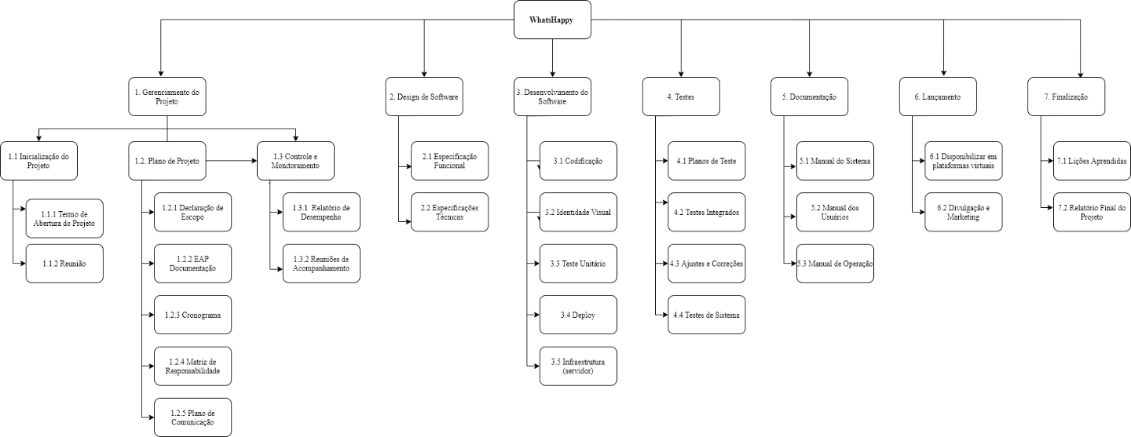

Figura 1- Modelagem EAP

# Modelagem do processo de negócio

Esta seção tem como objetivo descrever os processos que foram modelados para a aplicação proposta. Vale ressaltar que cada processo representado implica em o usuário estar devidamente *logado* no sistema.

A Figura 2 exibe o processo denominado “Realizar cadastro de psicólogo”. O psicólogo, após adquirir o sistema, poderá realizar o seu cadastro no sistema, sendo este responsável por persistir os dados. A tarefa “Validar dados” tem como finalidade verificar se todos os campos obrigatórios foram digitados corretamente.

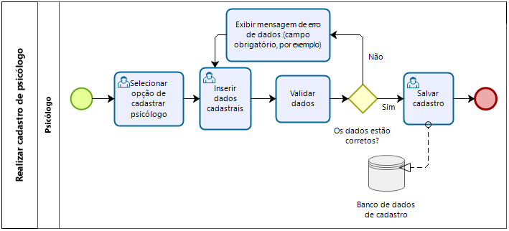

Figura 2- Realizar cadastro de psicólogo

Em relação ao cadastro de pacientes no sistema, o psicólogo enviará um link para o paciente acessar um formulário no qual poderá se cadastrar no sistema. A Figura 3 exibe o processo de cadastro citado.

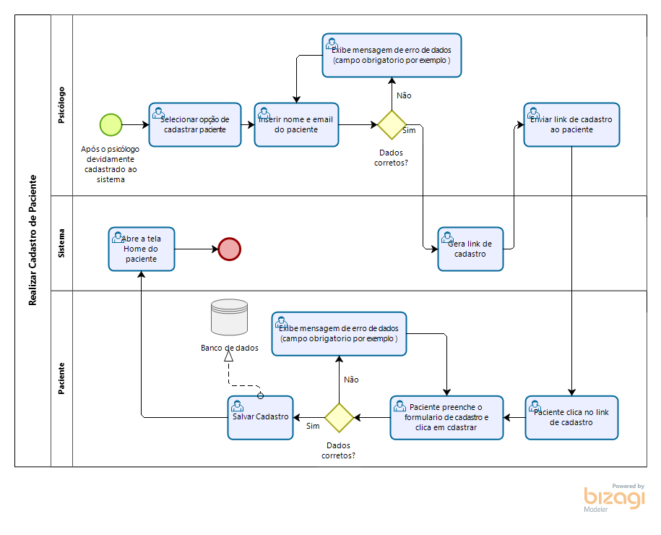

Figura 3- Realizar cadastro de pacientes

Após o paciente estar devidamente cadastrado no sistema, o mesmo poderá realizar o *login* e começar a utilizar a aplicação. O processo no qual o paciente envia os relatos do que está sentindo durante a semana é apresentado por meio da Figura 4. Em relação a tarefa “Selecionar humor, este será composto por três escalas que já estarão pré-programadas no sistema, sendo elas dispostas da seguinte maneira:

Grau de felicidade (0-5)

0: muito triste

1: triste

2: pouco triste

3: apático

4: um pouco feliz

5: muito feliz

Grau de disposição (0-5):

0: muito indisposto

1: indisposto

2: pouco disposto

3: disposto

4: muito disposto

5: extremamente disposto

Grau de irritabilidade (0-5)

0: muito facilmente irritável

1: facilmente irritável

2: irritável

3: não muito irritável

4: de bom humor

5: de muito bom humor

Após a definição do humor o paciente poderá fazer seu relato, seja digitando o texto ou via áudio, e este será salvo no banco de dados do sistema.

**OBS:** Caso o paciente faça seu relato via áudio, o mesmo será enviado ao sistema para armazenamento e depois transcrito para texto. O paciente terá 30 minutos para fazer seu relato, caso seja por áudio. Caso seja por texto, o limite é 250 mil caracteres.

O paciente poderá enviar quantos relatos julgar necessário.

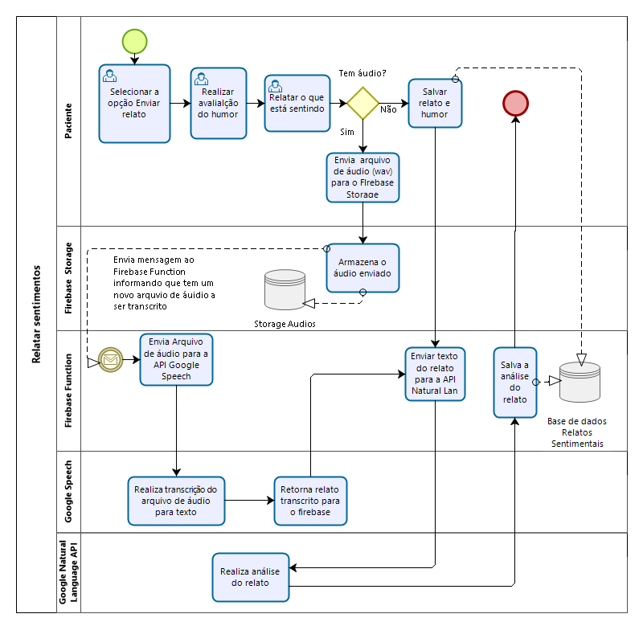

Figura 4- Enviar relatos sentimentais

Conforme o paciente for enviando seus relatos, o sistema armazenará os dados, que serão processados, com o objetivo de gerar relatórios para auxiliar o psicólogo a acompanhar seus pacientes. A Figura 5 exemplifica o processo de geração de relatórios.

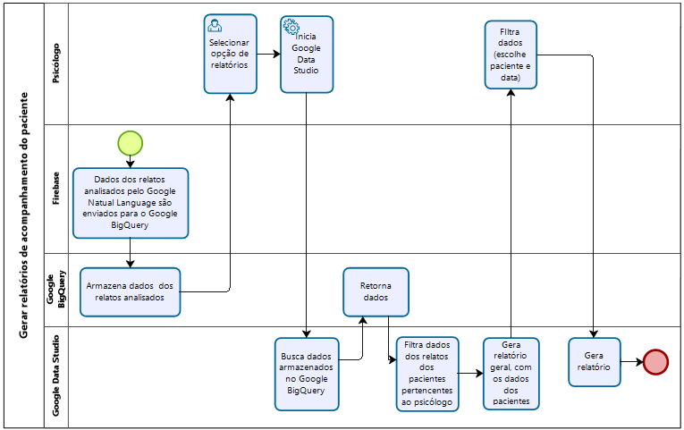

Figura 5- Consultar relatórios

O fluxo de agendar consulta para o paciente é divido em três: o psicólogo informar ao sistema quais seus horários disponíveis; Psicólogo agendar o horário de seus pacientes ou os pacientes escolherem os horários disponíveis para atendimento. As Figuras 6, 7 e 8 representam respectivamente estes processos.

**OBS:** Caso o agendamento de consulta seja realizado pelo paciente, o mesmo poderá escolher somente um horário. Será permitido a ele fazer troca de horários. Caso o paciente necessite de mais atendimento durante a semana somente o psicólogo poderá agendar consultas extras.

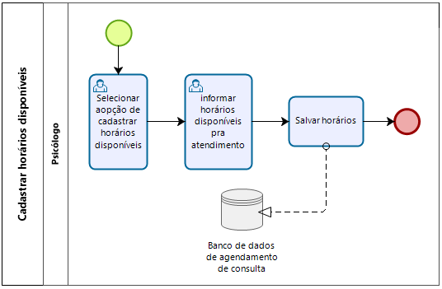

Figura 6- Cadastrar horários disponíveis

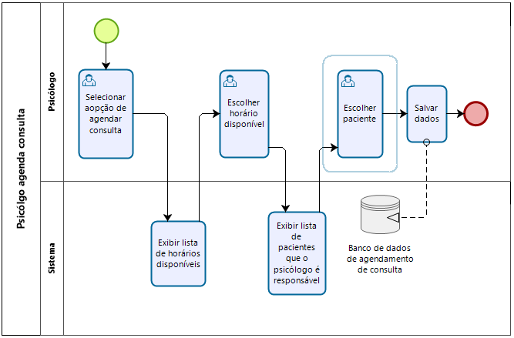

Figura 7- Psicólogo agendar consulta de seus pacientes

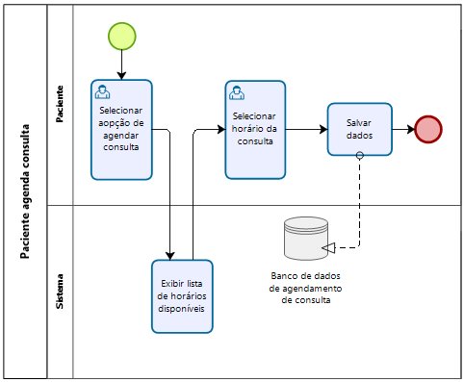

Figura 8- Paciente agenda horário de consulta

O psicólogo pode optar por acessar um relato completo do paciente, seja antes, durante ou depois do atendimento. A Figura 9 exibe a forma de acessar os relatos do paciente.

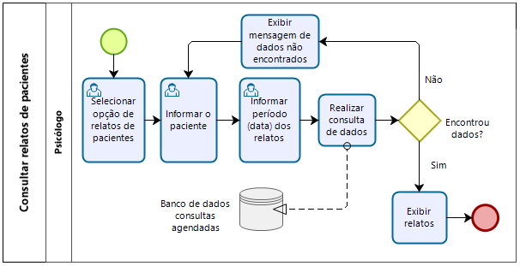

Figura 9- Consultar relatos de pacientes

Após o psicólogo ter todos os dados de acompanhamento ele pode realizar a consulta de seu paciente, conforme Figura 10.

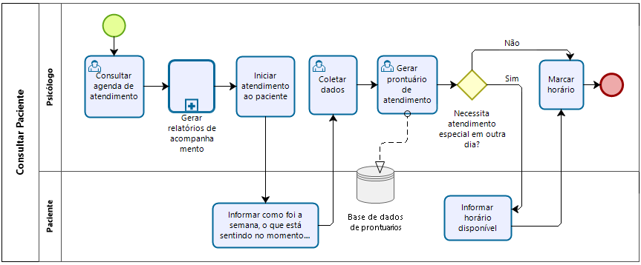

Figura 10- Consultar pacientes

Em relação às demais interações do paciente com o sistema, o atendido poderá verificar as consultas agendadas e os relatos enviados, conforme Figura 11 e 12, respectivamente.

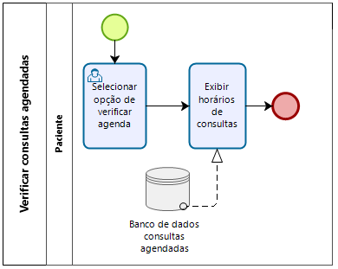

Figura 11- Verificar consultas agendadas

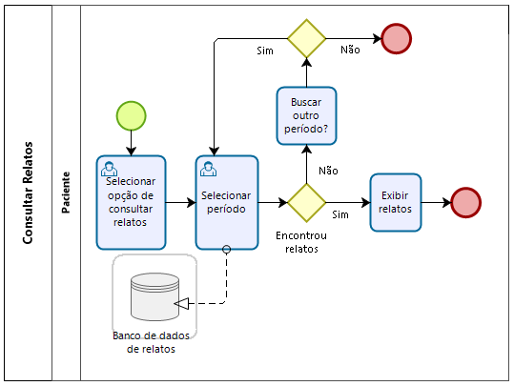

Figura 12- Consultar relatos

# Requisitos funcionais de sistema (RFS)

Requisitos funcionais descrevem as diversas funções que usuários e clientes querem ou precisam que o software forneça, ou seja, são requisitos ligados diretamente à funcionalidade que o sistema deve prover [2].

**OBS:** Em relação a tabela, na qual terá os requisitos listados, as letras “E”, “I” e “D” indicam a prioridade do requisito em questão, sendo “E” para **essencial**, “I” para **importante** e “D” para **desejável**, conforme foram descritas na seção 1.1.2.

**OBS:** O acrônimo CRUD, listados em alguns requisitos funcionais de sistema, se refere as tarefas de CREATE, READ, UPDATE e DELETE, sendo respectivamente o processo de criar, ler, atualizar e deletar dados do sistema.

|  |  |  |  |  |  |  |
| --- | --- | --- | --- | --- | --- | --- |
| **ID** | **NOME** | **ATOR** | **DESCRIÇÃO** | **E** | **I** | **D** |
|  | CRUD Psicólogo | Psicólogo | Será permitido ao psicólogo realizar o cadastro e gerenciamento dos seus dados no sistema  **Entradas e pré-condições:** O psicólogo deverá inserir os seguintes dados obrigatórios: Nome completo, login, senha, endereço, CPF, CRP, data de nascimento, sexo e telefones.  **Regra de negócio:**   * O psicólogo será responsável por seus pacientes.   **OBS:**   * O processo de exclusão do usuário psicólogo do sistema será de forma lógica, ou seja, apesar do usuário não ter mais acesso ao sistema, os seus registros permanecerão armazenados no banco de dados. | **X** |  |  |
|  | CRUD Paciente | Psicólogo/Paciente | O Psicólogo será o responsável por gerenciar os dados de seus pacientes. O processo de cadastro do paciente realizado pelo próprio paciente. O psicólogo preencherá um formulário com nome e e-mail do paciente. Após confirmação dos dados, o sistema gerará um link de acesso para o paciente. O link é enviado para o paciente pelo psicólogo. Ao acessar o link, o paciente encontrará um formulário de cadastro, no qual o paciente preencherá com os seus dados pessoais.  **Entradas e pré-condições:** O cadastro do paciente conterá os seguintes dados obrigatórios: Nome completo, login, senha, endereço, CPF, data de nascimento, sexo e seus telefones.  **Regra de negócio:**   * Um paciente terá um psicólogo responsável.   **OBS:**   * O procedimento de exclusão do usuário será de forma lógica, ou seja, seus dados serão preservados, porém o paciente não terá mais acesso ao sistema. * O sistema permitirá a troca de psicólogos responsáveis | **X** |  |  |
|  | CRUD Agendar Consultas | Psicólogo/Paciente | Este requisito terá dois módulos de funcionamento:   * **Psicólogo:** este adicionará na agenda quais os horários (dia da semana e hora) que tem disponível, para que seus pacientes possam selecionar o horário mais adequado para a consulta. * **Paciente:** poderá selecionar dia e horário dentre os disponíveis para consultar, porém serão limitados a escolher apenas um horário. Caso o paciente necessite de mais consultas durante a semana, o psicólogo será o responsável por agendar esta consulta.   **Entradas e pré-condições:** dia da semana, hora, paciente e psicólogo.  **Regra de Negócio:**   * Um psicólogo poderá disponibilizar ou agendar horários dos pacientes * Um paciente poderá consultar com outro psicólogo, em caso de troca de psicólogo responsável.   **OBS:**   * O paciente poderá trocar seu horário de atendimento, desde que tenha outro horário disponível. |  |  | **X** |
|  | Ficha de Consulta | Psicólogo/Paciente | O sistema possibilitará o gerenciamento de consultas psicológicas. Cada consulta será registrada em uma ficha de consulta, na qual o conjunto de todas as fichas gerará o prontuário.  **Entradas e pré-condições:** Psicólogos, paciente, data e hora da consulta e descrição do atendimento.  **Regras de negócio:**   * Um psicólogo poderá consultar apenas um paciente por horário.   **OBS:** A exclusão do prontuário será do tipo lógica, ou seja, por mais que o prontuário não seja mais exibido no sistema os seus dados ainda estarão armazenados no banco de dados. |  |  | **X** |
|  | CRUD Relatos | Paciente | O paciente poderá enviar seus relatos semanais para o sistema.  **Entradas e pré-condições:** Avaliação do humor e fazer seu relato seja por digitação ou áudio. Em caso de áudio, o mesmo deverá ser limitado de acordo com o **[RNFS6] – Limitação no tempo de áudios**.  **Regas de negócio:**   * Um paciente poderá enviar diversos relatos sentimentais * Para realizar um relato sentimental, o paciente deverá primeiro avaliar seu humor, para ser enviado junto ao relato. A avaliação do humor é constituída das seguintes escalas:   Grau de felicidade (0-5)  0: muito triste  1: triste  2: pouco triste  3: apático  4: um pouco feliz  5: muito feliz  Grau de disposição (0-5):  0: muito indisposto  1: indisposto  2: pouco disposto  3: disposto  4: muito disposto  5: extremamente disposto  Grau de irritabilidade (0-5)  0: muito facilmente irritável  1: facilmente irritável  2: irritável  3: não muito irritável  4: de bom humor  5: de muito bom humor  **OBS:**   * Se o relato for enviado via áudio, o **[RFS8] - Conversão de áudio para texto** é acionado. * O relato do paciente não poderá ser alterado. Porém a avaliação do humor poderá ser editado, em um prazo máximo de 10 minutos após o envio. Cada vez que houver edição, o tempo limite será reiniciado. * Paciente poderá acessar seus relatos   Os relatos enviados pelo paciente não poderão ser excluídos do sistema pelo próprio paciente, apenas pelo psicólogo. |  |  |  |
|  | Relatório das palavras chaves dos relatos | Psicólogo | A partir dos relatos sentimentais enviados pelos pacientes, será possível gerar um relatório com as chaves do relato.  **Entradas e pré-condições:** período, paciente e relatos do **[RFS5] CRUD Relatos**.  **OBS:** Serão desconsideradas palavras conectivas (preposições, artigos e similares). | **X** |  |  |
|  | Relatório de variação de humor | Psicólogo | A partir dos dados registrados dos relatos enviados pelo paciente, mais especificamente o humor registrado neste relato, o ator solicitará ao sistema a emissão do relatório de variação do humor que o paciente teve.  **Entradas e pré-condições:** período, paciente e relatos do **[RFS5] CRUD Relatos**. | **X** |  |  |
|  | Conversão de áudio para texto | Sistema | O sistema traduzirá áudios para o formato textual, para que os relatórios **[RFS6]** e **[RFS7]** possam ser feitos.  **Entradas e pré-condições:** áudio enviado pelo paciente no **[RFS5] – CRUD Relatos** | **X** |  |  |
|  | Notificações e Alertas | Sistema | O psicólogo responsável por um paciente deve poder escolher ser notificado quando este enviar um relato.  Além disso, se certas palavras chave que indiquem uma crise intensa forem encontradas em conjunto num relato, o psicólogo deve receber um alerta sobre esse relato imediatamente.  Exemplos de palavras de alerta são: suicídio, morte, assassinato, e outras que indiquem que o paciente pode estar em uma crise extremamente perigosa para sua própria saúde, ou de outros. |  |  | **X** |

# Modelo Conceitual e Modelo Lógico do Banco de Dados

O modelo conceitual do banco de dados para a o WhatsHappy é apresentado na Figura 13.

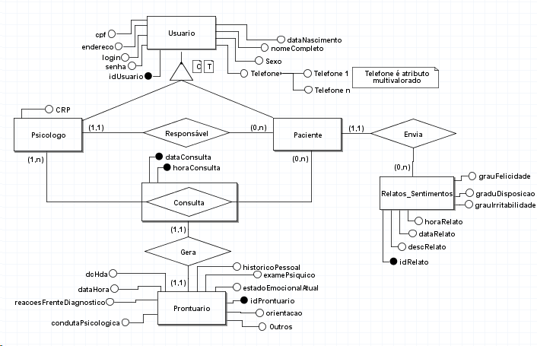

Figura 13 – Modelagem do banco de dados

Para auxiliar no processo decisório durante a modelagem lógica do banco, foram feitas estimativas quanto ao número de vezes que determinadas ações seriam feitas durante um trimestre de uso. Foi considerado que o sistema estaria funcionando com 10 pacientes e 5 psicólogos ativos diariamente. A Figura 14 representa este cenário estimado.

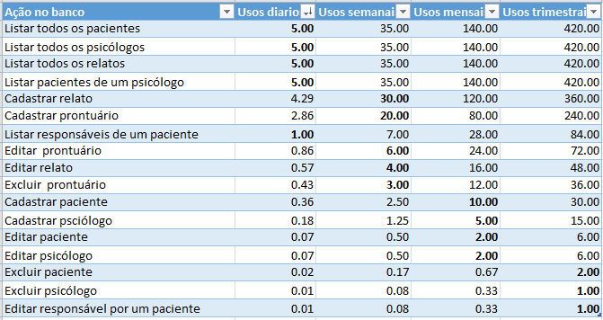

Figura 14 – Estimativa de uso das coleções do banco de dados

OBS referente a Figura 14:

* Em **negrito** na imagem: Valor definido manualmente
* Escrito em fonte normal: Valor calculado em relação ao manual

A Figura 14 ajudou no processo de definir sub coleções para o sistema, mostrando que era preferível uma modelagem com consultas rápidas, mesmo que para isso as criações/atualizações ficassem mais lentas. Isso pois as operações de consulta serão muito mais utilizadas no sistema do que as de criação/atualização ou exclusão. A Figura 15 representa o modelo lógico do sistema ao fim do processo.

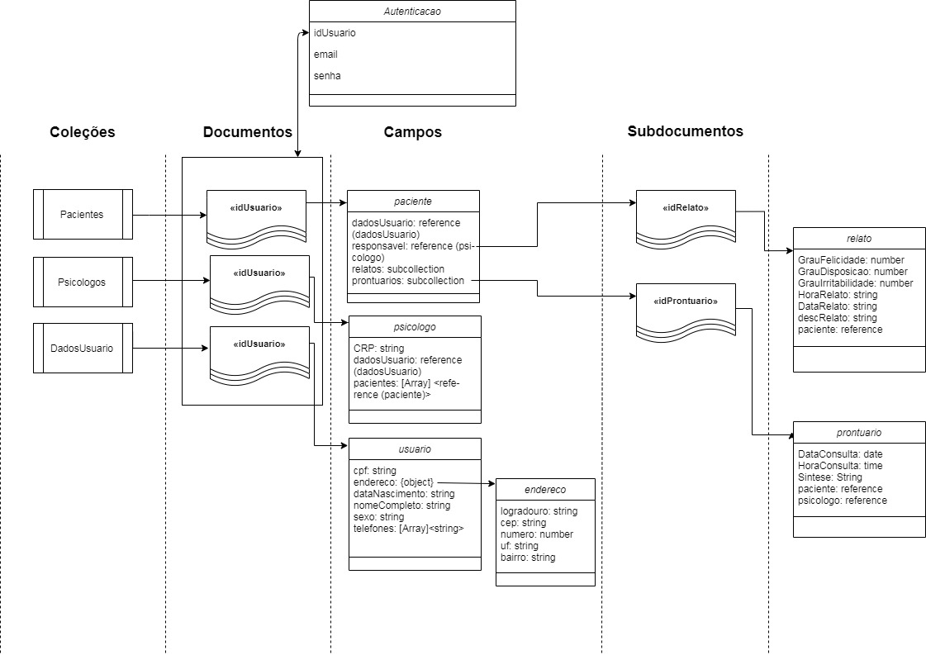

Figura 15 – Modelo Lógico do Banco de Dados

**OBS:** Em relação à chave “idUsuario”, esta será gerada pelo módulo de autenticação *FireAuth*, fornecido pelo *Firebase*. O fato de que os objetos relativos a um usuário ‘x’ possuírem sempre o id deste usuário como chave, significa que a maioria das consultas não precisa iterar sobre a lista de objetos. Além disso, quase todas as informações podem ser encontradas a partir desse objeto inicial, reduzindo o número de requisições, e sendo assim, as únicas consultas que precisam iterar por toda a lista são as relacionadas aos relatórios. Apesar do custo de criação/atualização/remoção ser maior, já que é preciso lidar com muitas referências nos objetos, isso otimiza o uso do banco para as operações que são usadas diariamente, já que uma consulta direta por id já é o suficiente para obter a maioria das informações desejadas.

# Arquitetura da Aplicação

O sistema WhatsHappy terá sua parte *frontend* desenvolvida utilizando o framework Angular 9.1 e utilizará diversos módulos do serviço *Firebase* para implementar as funções do *backend*. Uma exemplificação em alto nível é exibida na Figura 15.

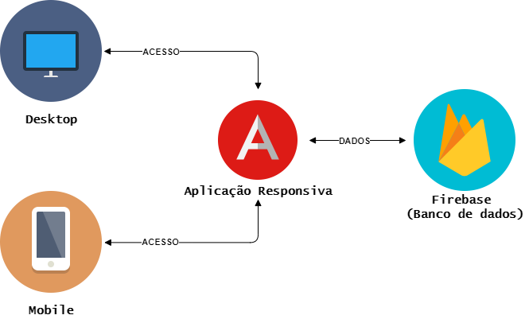

Figura 15 – Arquitetura Simplificada

Em relação a arquitetura da aplicação, está poderá ser executada via computador pessoal ou um dispositivo móvel, executando um navegador. Este navegador acessará, via HTTP/REST, a aplicação Angular, que estará hospedada em um servidor alocado na nuvem, utilizando o módulo de hosting do Firebase. Entrando em mais detalhes, os módulos do firebase que serão utilizados são:

* Firebase Hosting: um servidor que permite a hospedagem de scripts, sites, e projetos através de um CDN Global, que é escalável. Como dito, será onde o app estará hospedado.
* FireAuth: um módulo de autenticação do firebase, para lidar com criação de contas, usuários e permissões. Será utilizado para gerenciar a criação dos usuários tanto de paciente quanto de psicólogo, e impedir que dados sensíveis sejam acessados por usuários não *logados*.
* Firestore: um módulo de banco de dados noSQL, para salvar/consultar os dados, que é escalável.
* Cloud Functions: um módulo que permite a execução de funções dentro do ambiente interno do Firebase. Com isso é possível acionar funções quando determinada ação ocorrer no sistema (triggers). Será utilizado para acionar a função de Conversão de áudio para texto, quando for detectado que um arquivo de áudio foi enviado num relato.

A Figura 16 apresenta o modelo de implantação do WhatsHappy.

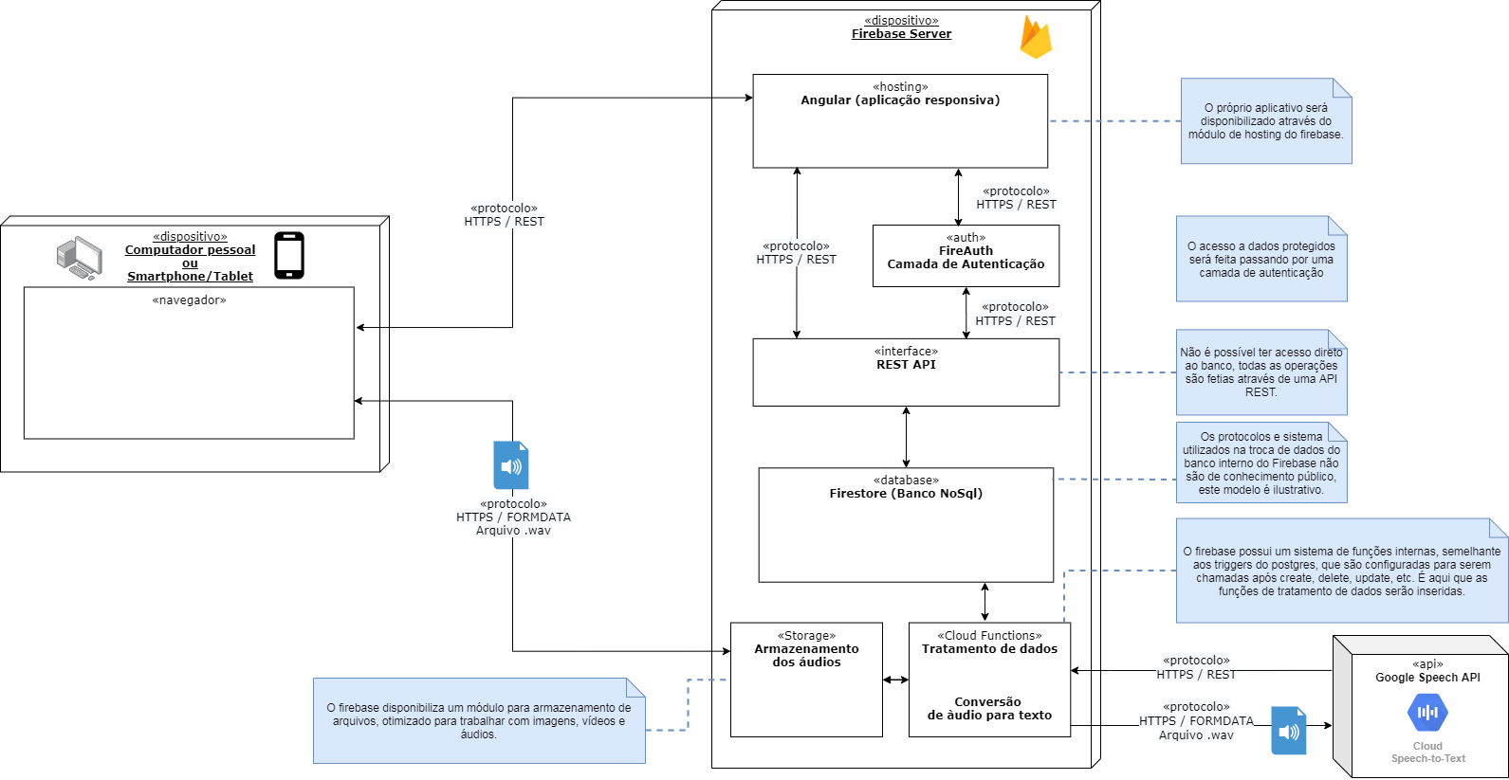

Figura 16 – Modelo de Implantação do Sistema

# Procedimento de testes e resultados

Testes automatizados consistem e usar um software com o objetivo de controlar a execução de testes de software com o uso de estratégias e ferramentas, comparando os resultados esperados com os resultados reais. Tem por objetivo diminuir o envolvimento humano em atividades manuais como a inserção de dados de cadastro, que demandam de uma demasiada quantidade de tempo.

A ferramenta utilizada foi o Selenium IDE que é um ambiente integrado que objetiva desenvolver scripts de testes automatizados. É uma extensão do Chrome e do Firefox que permite a gravação, edição e depuração dos testes. Essa ferramenta incluo o Selenium Core que permite que possamos gravar de maneira fácil e rápida os tentes no ambiente real onde será executado.



Figura 17 – Ferramenta Utilizada nos Testes

Os testes foram divididos em Login, Paciente e Psicólogo e abaixo será descritos cada teste:

* Login – Nessa parte foram realizados três testes onde o objetivo era mostrar que o sistema estava fazendo a verificação dos dados inseridos, garantindo segurança no acesso e facilidade para o usuário. Os testes foram:
  + Login com dados corretos – Tem por objetivo inserir dados previamente cadastrados e logar no sistema, sem apresentar nenhum erro
  + Login com dados errados – Tem por objetivo inserir dados que não estão cadastrados para o sistema para que o sistema acuse o erro através de uma mensagem dizendo “Usuário ou senha Inválidos”
  + Login sem inserir dados – Tem por objetivo não inserir nenhum dado e tentar logar no sistema para que o sistema deixe os campos em vermelho, sinalizando que os dados precisam ser inseridos para o sucesso do login

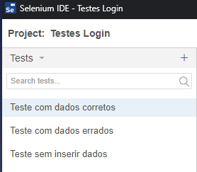

Figura 18 – Testes Criados no Selenium

* Paciente – Nessa parte foram realizados três testes onde o objetivo era testar as funcionalidades relacionadas ao Paciente. Os testes foram:
  + Cadastrar Paciente – Esse teste tem por objetivo cadastrar um paciente no sistema, não foi realizado através do Selenium pois para realizar o cadastro é necessário o uso de um link de convite que dará acesso ao formulário para o cadastro.
  + Editar dados do paciente – Esse teste tem por objetivo realizar a alteração dos dados do paciente, mostrando o cumprimento do objetivo dessa funcionalidade
  + Enviar relato e ver relato – Esse teste tem por objetivo cadastrar um relato do paciente e após o cadastro e visualização dele, mostrando que essa funcionalidade cumpre com o objetivo

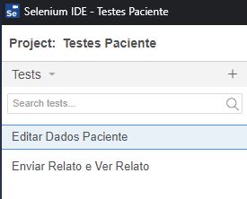

Figura 19 – Testes Criados no Selenium

* Psicólogo – Nesta parte foram realizados oito testes que visam mostrar a efetividade das funcionalidades e forçar alguns erros para mostrar que o sistema trata os dados de forma correta
  + Cadastrar psicólogo sem inserir dados – Esse teste tem por objetivo tentar realizar o cadastro sem inserir nenhum dado no formulário, com isso o sistema irá alertar sobre o não preenchimento dos campos, fazendo-o ficar vermelho e exibirá uma mensagem “Faltou preencher esse campo”.
  + Cadastrar psicólogo com dados corretos – Este teste tem por objetivo realizar o cadastro de um psicólogo com sucesso, inserindo dados válidos.
  + Login com o psicólogo cadastrado – Este teste tem por objetivo inserir os dados cadastrados anteriormente para realizar o login
  + Alterar dados do psicólogo faltando dados – Este teste tem por objetivo tentar alterar os dados deixando algum campo vazio, que fará com que o sistema acuse o erro deixando o campo vermelho e exibirá uma mensagem “Faltou preencher esse campo”.
  + Alterar dados do psicólogo – Este teste tem por objetivo alterar os dados do psicólogo inserindo novos dados de maneira correta.
  + Convidar Paciente – Este teste tem por objetivo realizar o convite para que o Paciente possa se cadastrar no sistema, mostrando a funcionalidade do sistema.
  + Registrar Consulta e Alterar Consulta – Este teste tem por objetivo registrar os dados de uma consulta e depois visualiza-los no prontuário do paciente, mostrando essa funcionalidade do sistema
  + Ver relatos do paciente – Este teste tem por objetivo exibir os relatos do paciente selecionado, mostrando essa funcionalidade do sistema

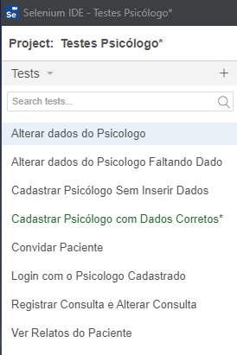

Figura 20 – Testes Criados no Selenium

Em todos os testes executados foram obtidos resultados satisfatórios, mostrando que o sistema está funcional e tratando todos os erros de maneira correta.

# Referências

[1] Pesquisa mostra que 86% dos brasileiros têm algum transtorno mental. Revista Veja, <https://veja.abril.com.br/saude/pesquisa-indica-que-86-dos-brasileiros-tem-algum-transtorno-mental/>.

[2]ROBERTSON, S.; ROBERTSON, J. Mastering The Requirements Process. 2 ed. 2006.United States: Pearson Education.